Огороды под запором

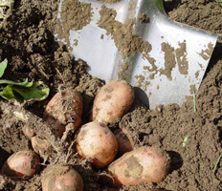

На приусадебных участках жителей сел Нижний Куюк и Кулле-Кими Атнинского района и нурлатского села Якушкино специалисты Татарстанского управления Россельхознадзора обнаружили цисты золотистой картофельной нематоды, вызывающей опасное заболевание картофеля.
На «заболевших» участках приказом Управления Россельхознадзора установлены карантинные фитосанитарные зоны и режимы – здесь проведут специальные мероприятия по предотвращению распространения, локализации и ликвидации очагов. Специалисты Управления Россельхознадзора по РТ предупреждают: клубни картофеля, рассада, почвенный грунт вместе с частичками почвы могут стать переносчиками цист золотистой картофельной нематоды – опасного карантинного заболевания. Вывести нематоду с участка очень сложно. Источником инфекции являются зараженные почва и клубни, орудия труда (лопата, плуг и др.), которыми обрабатываются зараженные участки. Распространяется в основном в стадии цист, которые прилипают к предметам, соприкасающимся с зараженным грунтом, и переносятся на любые расстояния. Чтобы обезопасить свой участок от нематоды, не стоит покупать семенной картофель с рук без фитосанитарных документов. Кроме того, серьезную опасность для «второго хлеба» представляют такие карантинные объекты, как бледная картофельная нематода, бурая гниль картофеля, картофельная моль.

Газета «Республика Татарстан» №114, 1 августа 2013

